Санкт-Петербургский Политехнический Университет им. Петра Великого
Институт Металлургии, Машиностроения и Транспорта
Кафедра Мехатроника и Робототехника

Задание 3
Арифметика и битовые операции

Работу выполнила:
студентка группы 33328/1
Нечаева Анна

Работу принял:
Хазанский Роман Роленович

Санкт-Петербург, 2017 г.

1.
а) Напишите функцию, которая получает на вход строку с символьной записью целого числа и возвращает соответствующее целое число.
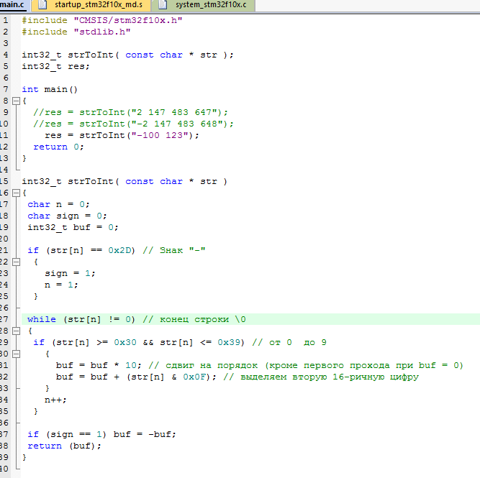
б) Разберите дизассемблерный листинг этой функции, уделите особое внимание ассемблерным инструкциям, с помощью которых реализованы арифметические действия, битовые операции, сравнения и логические операторы языка С.
Разберем дизассемблерный листинг функции.
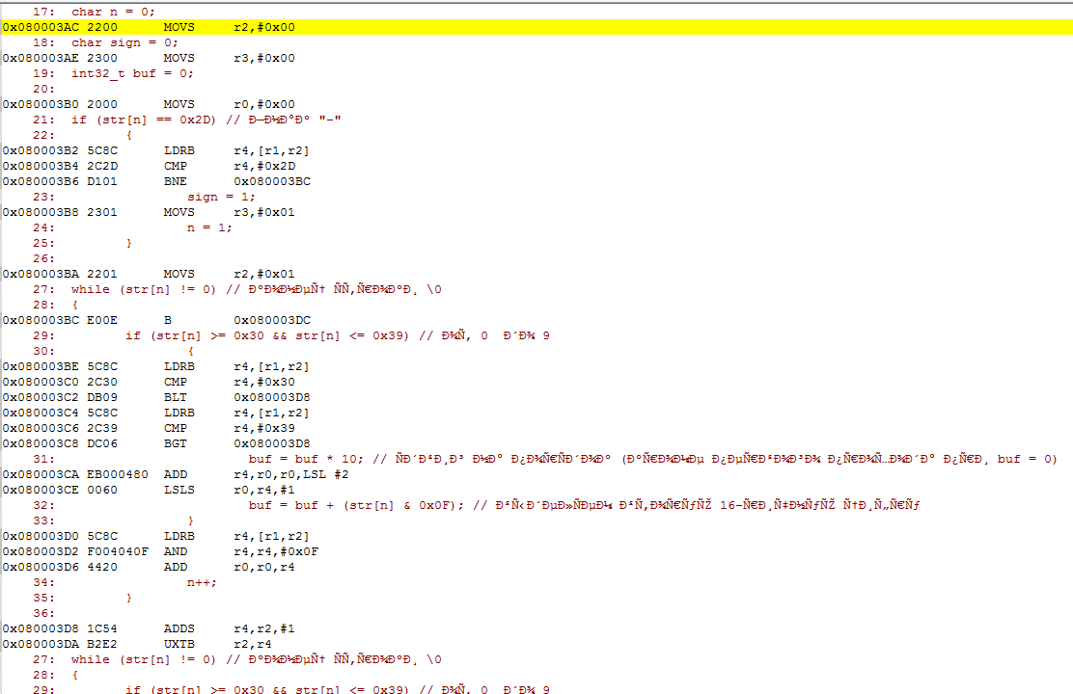

В начале в функции создаются локальные переменные n, sign и buf, каждой из которых присваивается значение 0. Это происходит с помощью команд MOVS, значение переменной n помещается в регистр r2, переменной sign - в r3, а переменной buf - в r0.
Далее мы проверяем, не является ли введенное число (если это число) отрицательным. Для этого необходимо узнать, имеет ли первый введенный символ код 0х2D, то есть не является ли этот символ минусом (по стандарту ASCII). Видно, что процессор выполняет это сравнение с помощью трех команд ассемблера: LDR, CMP и BNE. Непосредственно сравнение производит команда CMP, а BNE осуществляет переход к следующим командам, если условие не выполнено. Если он все-таки выполняется, то переменным n и sign присваивается значение 1. Это выполняется с помощью команд MOVS.
После этого начинается цикл, проверяющий каждый символ. Этот символ является цифрой, если имеет код от 0х30 (0) до 0х39 (9). Все остальные символы не учитываются. Это сравнение происходит с помощью шести команд ассемблера. Командой LDRB в регистр r4 загружается n-ный символ. Далее командами CMP он сравнивается сначала со значением 0х30, потом со значением 0х39. Если символ не удовлетворяет одному из неравенств, команды BLT и BGT осуществляют переход и программа начинает проверять следующий символ. Если же оба условия выполнены, то мы умножаем текущее значение переменной buf и прибавляем к полученному значению значение этого символа. Умножение на 10 производит команда LSLS, которая осуществляет сдвиг влево на 1. Действие (код цифры & 0х0F) выполняется командой AND и необходимо для того, чтобы определить, определить цифру по ее коду. Далее команда ADD складывает два полученных значения.
в) Измените тип всех использованных вами в функции strToInt локальных переменных на int64_t и перекомпилируйте программу. Опишите, как изменился дизассемблерный листинг.
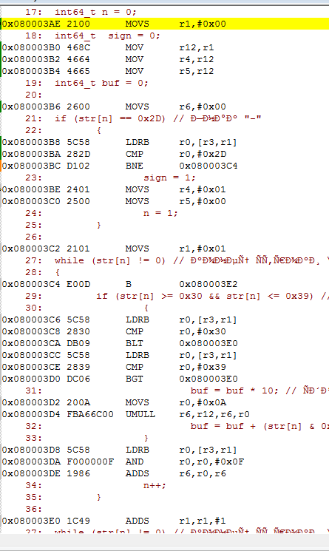

(Я допишу это позже, извините)
2) Напишите функцию, которая подсчитывает (и возвращает) количество равных единице бит в двоичном представлении числа.
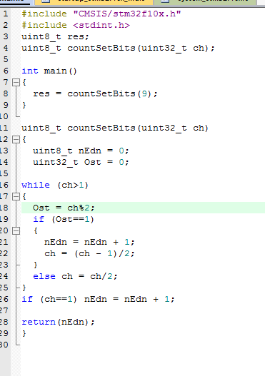
3) Напишите функцию, которая подсчитывает количество ведущих нулей в двоичном представлении числа.
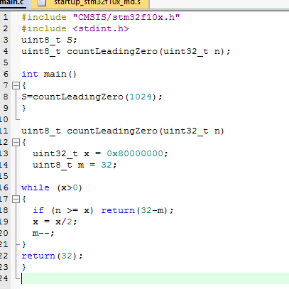
4) Разберите дизассемблерный листинг функций countSetBits и countLeadingZeros, уделите особое внимание ассемблерным инструкциям, с помощью которых реализованы арифметические действия, битовые операции, сравнения и логические операторы языка С.

Разберем сначала дизассемблерный листинг функции countSetBits, которая подсчитывает количество равных единице бит в двоичном представлении числа.
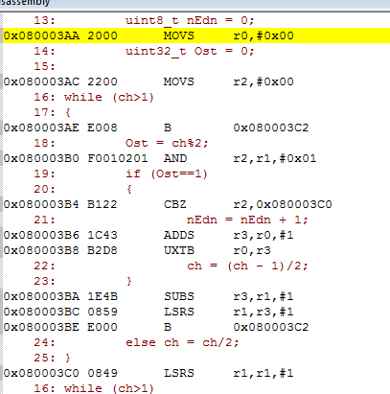

Сначала переменной, обозначающей количество единиц в числе (nEdn), мы присваиваем значение 0: по команде MOVS процессор загружает в регистр r0 константу 0х00. То же самое происходит, когда мы присваиваем 0 переменной, обозначающий остаток, полученный от деления числа на 2 (Ost). Процессор загружает константу 0х00 в регистр r2. Само число хранится в регистре r1.
Далее начинается цикл, продолжающийся пока переменная ch, обозначающая число, с которым мы работаем, больше 1. В начале и конце цикла расположены команды B 0x0003C2, выполняющие переход к команде по указанному адресу (0х08003С2). Можно видеть, что по этому адресу расположена команда CMP r1,#0x01, которая сравнивает значение, которое находится в регистре r1, с единицей.
Деление на два с остатком процессор производит с помощью команды AND (логическое И). Получим: (число, с которым мы работаем & 1), результат помещается в регистр r2.
Далее необходимо сравнить остаток от деления с нулем. Сравнение производит команда CBZ. Если остаток от деления (значение, хранящееся в r2) равен 0, то осуществляется переход к команде по адресу 0х080003С0. В этом случае наше число делится на два, что выполняется с помощью логического сдвига вправо на 1 (LSRS), результат помещается в тот же регистр r1. Если остаток от деления равен единице, то есть значение в регистре r2 не равно 0, то количество единиц в двоичном представлении числа увеличивается на 1. Это действие выполняется с помощью двух команд ассемблера: ADDS и UXTB. Первая увеличивает значение числа на 1 и помещает его в регистр r3, а вторая из регистра r3 помещает его обратно в r1.
Команды SUBS и LSRS вычитают из числа единицу и делят на два сдвигом вправо. В итоге результат помещается в регистр r1.
После выхода из цикла значение полученного числа сравнивается с 1. Это сравнение происходит с помощью команды BNE. Если условие не выполняется, то она осуществляет переход по адресу в регистре r1.

Теперь разберем дизассемблерный листинг функции countLeadingZeros.

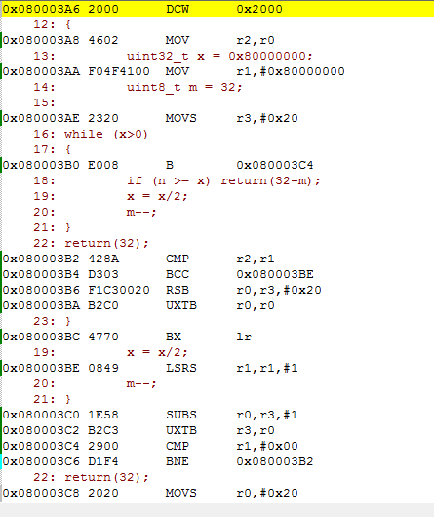

В регистр r1 загружается значение переменной x, оно равно 0х80000000. Это наименьшее из чисел, в двоичном представлении которого отсутствуют ведущие нули, так как оно занимает все 32 разряда. Это действие выполняется с помощью команды MOV. Далее в регистр r3 аналогичным образом помещается значение переменной m = 32.
Цикл начинается с перехода по адресу 0х08003С4, где лежит команда CMP, которая сравнивает значение, хранящееся в регистре r1 (то есть текущее значение переменной х с нулем). Пока х больше 0, происходят следующие действия: значение, хранящееся в регистре r2 сравнивается со значением, хранящемся в регистре r1, то есть наше число сравнивается с текущим значением х. Если условие n>=х не выполняется, то значение переменной х делится на 2 с помощью команды LSRS, которая осуществляет сдвиг вправо на 1. Далее значение переменной m уменьшается на 1. При этом сначала команда SUBS отнимает от числа единицу и записывает результат в регистр r0, а потом это же значение помещается обратно в регистр r3.

Можно заметить, что арифметические действия, например, вычитание оказываются "сложнее" для процессора, чем побитовые, например, сдвиг. Для их выполнения необходимы две команды и использование нового регистра, тогда как битовые операции выполняются всего за одну команду.

